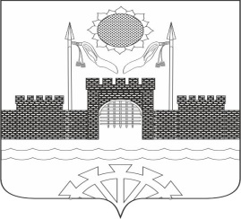

РОСТОВСКАЯ ОБЛАСТЬ

С О Б Р А Н И Е Д Е П У Т А Т О В

М и л л е р о в с к о г о г о р о д с к о г о

п о с е л е н и я

РЕШЕНИЕ

1 декабря 2022 года г. Миллерово №107

Об отставке заместителя Председателя
Собрания депутатов Миллеровского городского поселения.

В соответствии с пунктом 6 статьи 40 Федерального закона от 06.10.2003 № 131-ФЗ « Об общих принципах организации местного самоуправления в Российской Федерации», Уставом муниципального образования «Миллеровское городское поселение», Собрание депутатов Миллеровского городского поселения
РЕШИЛО:

1. Освободить от занимаемой должности заместителя Председателя Собрания депутатов Миллеровского городского поселения, депутата от 3 многомандатного избирательного округа – Пономарева Николая Ивановича.

2. Признать утратившим силу решение Собрания депутатов Миллеровского городского поселения от 15.10.2021 № 2 «Об избрании заместителя Председателя Собрания депутатов Миллеровского городского поселения».

3. Настоящее решение вступает в силу с момента принятия.

4. Администрации Миллеровского городского поселения опубликовать настоящее решение в официальном выпуске органов местного самоуправления Миллеровского городского поселения - «Вести Власти».

Председатель Собрания депутатов –
глава Миллеровского
городского поселения В.А. Абакумов

